Об утверждении регламента государственной услуги "Предоставление мер социальной поддержки специалистам здравоохранения, образования, социального обеспечения, культуры, спорта и агропромышленного комплекса, прибывшим для работы и проживания в сельские населенные пункты"
Утративший силу
Постановление акимата Актюбинской области от 27 августа 2014 года № 306. Зарегистрировано Департаментом юстиции Актюбинской области 23 сентября 2014 года № 4036. Утратило силу постановлением акимата Актюбинской области от 24 апреля 2015 года № 135
Сноска. Утратило силу постановлением акимата Актюбинской области от 24.04.2015 № 135 (порядок введения в действие см. п. 4).
Примечание РЦПИ.
В тексте документа сохранена пунктуация и орфография оригинала.
В соответствии со статьей 27 Закона Республики Казахстан от 23 января 2001 года "О местном государственном управлении и самоуправлении в Республике Казахстан", пунктом 3 статьи 16 Закона Республики Казахстан от 15 апреля 2013 года "О государственных услугах", постановлением Правительства Республики Казахстан от 12 февраля 2014 года № 80 "Об утверждении стандарта государственной услуги "Предоставление мер социальной поддержки специалистам здравоохранения, образования, социального обеспечения, культуры, спорта и агропромышленного комплекса, прибывшим для работы и проживания в сельские населенные пункты" акимат Актюбинской области ПОСТАНОВЛЯЕТ:
1. Утвердить прилагаемый регламент государственной услуги "Предоставление мер социальной поддержки специалистам здравоохранения, образования, социального обеспечения, культуры, спорта и агропромышленного комплекса, прибывшим для работы и проживания в сельские населенные пункты".
2. Государственному учреждению "Управление экономики и бюджетного планирования Актюбинской области" обеспечить размещение настоящего постановления в информационно-правовой системе "Әділет".
3. Контроль за исполнением настоящего постановления возложить на первого заместителя акима области Кемалову Р.К.
4. Настоящее постановление вводится в действие по истечении десяти календарных дней после дня его первого официального опубликования.
Аким области | А.Мухамбетов

Утвержден
постановлением акимата области
от 27 августа 2014 года
№ 306
Регламент государственной услуги "Предоставление мер социальной поддержки специалистам здравоохранения, образования, социального обеспечения, культуры, спорта и агропромышленного комплекса, прибывшим для работы и проживания в сельские населенные пункты"
1. Общие положения
1. Государственную услугу "Предоставление мер социальной поддержки специалистам здравоохранения, образования, социального обеспечения, культуры, спорта и агропромышленного комплекса, прибывшим для работы и проживания в сельские населенные пункты" (далее – государственная услуга) предоставляют районные (города областного значения) уполномоченные органы по развитию сельских территории (далее – услугодатель) по адресам указанным на сайте управления экономики и бюджетного планирования Актюбинской области ekonomika.aktobe.gov.kz
2. Форма оказания государственной услуги: бумажная.
3. Результатом оказываемой государственной услуги являются меры социальной поддержки в виде подъемного пособия и бюджетного кредита на приобретение или строительство жилья.
2. Описание порядка действии структурных подразделений (работников) услугодателя в процессе оказания государственной услуги
4. Основанием для начала процедуры (действия) по оказанию государственной услуги является:
заявление по форме согласно приложения 2 к Стандарту государственной услуги "Предоставление мер социальной поддержки специалистам здравоохранения, образования, социального обеспечения, культуры, спорта и агропромышленного комплекса, прибывшим для работы и проживания в сельские населенные пункты", утвержденному постановлением Правительства Республики Казахстан от 12 февраля 2014 года № 80 (далее - Стандарт);
прием перечня документов осуществляется согласно пункта 9 Стандарта.
5. Содержание каждой процедуры (действия), входящей в состав процесса оказания государственной услуги.
1) Ответственный исполнитель услугодателя:
принимает от услугополучателя заявление с приложением необходимых документов указанных в пункте 9 Стандарта и регистрирует в журнале регистрации заявления (30 мин);
результат – выдача талона о приеме заявления;
после получения заявления проверяет пакет документов услугополучателя на соответствие к требованиям (5 календарных дней);
направляет документы услугополучателя на рассмотрение рабочей комиссии (1 рабочий день).
2) Рабочая комиссия:
рассматривает дело каждого услугополучателя и выносит решение о назначении или отказе в получении социальных выплат (10 календарных дней);
результат – решение о назначении или отказе в выплате.
3) Ответственный исполнитель услугодателя:
согласно решения комиссии, разрабатывает проект постановления о назначении социальных выплат или письменный отказ о назначении социальных выплат (3 календарных дня);
результат – проект постановления акимата и мотивированный ответ об отказе в предоставлении социальных выплат;
разрабатывает типовое соглашение о назначении социальных выплат по форме согласно приложения 1 Стандарта (32 календарных дня);
результат – соглашение;
перечисляет сумму подъемного пособия на индивидуальные лицевые счета услугополучателей (2 календарных дня);
результат - счет к оплате.
4) Аким района:
подписывает постановление акимата и соглашение о назначении социальных выплат услугополучателю (2 дня);
результат – подписанное принятое постановление, соглашение.
5) Руководитель аппарата акима:
регистрирует постановление акимата о назначении услугополучателю социальных выплат. Направляет соглашение руководителю услугодателя (1 день);
результат – зарегистрированное постановление.
6) Руководитель услугодателя:
направляет соглашение представителю поверенного (агента). Перечисляет поверенному (агенту) сумму бюджетных кредитов на приобретение или строительство жилья. Подписывает письмо об отказе в подъемных (15 календарных дней);
результат – оформление счетов к оплате.
7) Представитель поверенного (агента):
вносит проект соглашения на подпись руководителю, осуществляет процедуру оформления бюджетного кредита для приобретения/строительство жилья (28 рабочих дней).
8) Руководитель поверенного (агента):
подписывает соглашение. Осуществляет перечисление средств бюджетного кредита за приобретенное или построенное жилье продавцу жилья (2 рабочих дня).
3. Описание порядка взаимодействия структурных подразделении (работников) услугодателя в процессе оказания государственной услуги
9) Перечень структурных подразделений (работников) услугодателя, которые участвуют в процессе оказания государственной услуги:
ответственный исполнитель услугодателя;
рабочая комиссия;
руководитель услугодателя;
аким района;
руководитель аппарата акима;
представитель поверенного (агента);
руководитель поверенного (агента).
10) Описание последовательности процедур (действии) между структурными подразделениями (работниками) с указанием длительности каждой процедуры действий) сопровождается блок-схемой согласно приложения 1 к настоящему регламенту.
11) Подробное описание последовательности процедур (действии), взаимодействий структурных подразделении (работников) услугодателя в процессе оказания государственной услуги, а также описание порядка взаимодействия с иными услугодателями и (или) центром обслуживания населения и порядка использования информационных систем в процессе оказания государственной услуги отражается в справочнике бизнес-процессов оказания государственной услуги согласно приложения 2 к настоящему регламенту. Справочник бизнес-процессов оказания государственной услуги размещен на интернет-ресурсе услугодателя.
Приложение 1
к регламенту государственной
услуги "Предоставление мер
социальной поддержки
специалистам здравоохранения,
образования, социального
обеспечения, культуры, спорта
и агропромышленного комплекса
прибывшим для работы и
проживания в сельскую
местность"
Блок-схема описания порядка взаимодействия структурных подразделении (работников) услугодателя в процессе оказания государственной услуги

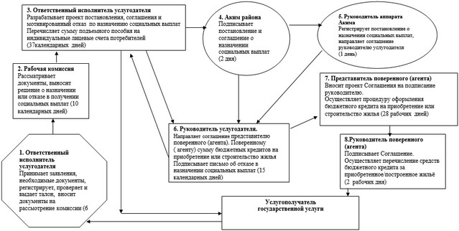

Приложение 2
к регламенту государственной
услуги "Предоставление мер
социальной поддержки
специалистам здравоохранения,
образования, социального
обеспечения, культуры, спорта и
агропромышленного комплекса,
прибывшим для работы и
проживания в сельские
населенные пункты"
Справочник бизнес-процессов оказания государственной услуги
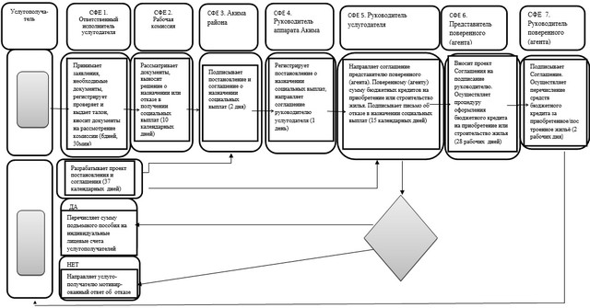

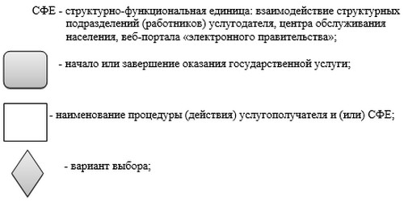

© 2012. РГП на ПХВ «Институт законодательства и правовой информации Республики Казахстан» Министерства юстиции Республики Казахстан

